ИНФОРМАЦИОННЫЙ МАТЕРИАЛ О ПРЕИМУЩЕСТВАХ ТЕПЛОВОЙ МОДЕРНИЗАЦИИ И УСТАНОВКЕ ЭНЕРГОЭФФЕКТИВНОГО ОБОРУДОВАНИЯ В МНОГОКВАРТИРНЫХ ЖИЛЫХ ЗДАНИЯХ

ТЕПЕРЬ У НАС ЕСТЬ ШАНС ЖИТЬ СТИЛЬНО. КОМФОРТНО. ТЕПЛО.
Вы можете сами сделать более комфортным свой дом
с новым механизмом финансирования с использованием государственного субсидирования

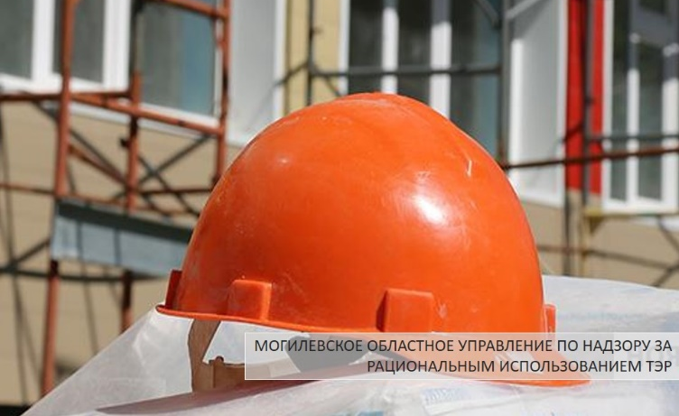
Обращаем внимание общественности и населения Могилевской области на изменения в действующем законодательстве по проведению тепловой модернизации и установке энергоэффективного оборудования в многоквартирных жилых зданиях.
4 сентября 2019 года Президентом Беларуси Александром Лукашенко подписан Указ от 04 сентября 2019 года № 327 "О повышении энергоэффективности многоквартирных жилых домов".
Указ предоставляет право собственникам заблаговременно, на стадии проектирования, дополнить перечень работ, проводимых в рамках капитального ремонта многоквартирного жилого дома, дополнительными энергосберегающими мероприятиями, позволяющими сократить удельное теплопотребление дома не менее чем в два раза, а, соответственно, сократить затраты на отопление и повысить потребительские характеристики своих домов.
Указом установлен порядок такого возмещения.
Финансирование 50% реализации мероприятий будет осуществляться на за счет средств местных бюджетов и привлекаемых средств, остальные 50% будут ежемесячно равными долями возмещаться собственниками помещений:
для собственников нежилых помещений, встроенных в многоквартирные жилые дома, - в полном размере в течение 3 лет;
для владельцев жилых помещений - в размере не менее 50% от затрат ежемесячно равными долями в течение 10 лет.
Местным исполнительным и распорядительным органам предоставлено право продлевать до 15 лет срок возмещения затрат социально уязвимыми и малообеспеченными гражданами.
Экономия денежных средств на приобретение тепловой энергии полностью возместит жильцам понесенные затраты на внедрение мероприятия задолго до истечения 10-летнего периода погашения и жильцы получат существенную экономию финансовых средств.

